单片机原理与实践读书报告

姓 名 潘家航
学 号 202205240220
指导老师 禹鑫燚
专业班级 自动化2304
学 院 信息工程学院

提交日期 2025年 11月26日

- 嵌入式系统的应用前景
1.1 嵌入式系统的定义与核心特征
嵌入式系统是一种将软件与硬件深度融合的专用计算机系统，它以应用为导向，通过整合微处理器、存储器、专用外设及软件模块，实现特定场景下的智能化控制功能。与通用计算机系统相比，嵌入式系统具有显著的差异化特征：1.专用性强，针对具体应用场景定制开发，如智能手环专注于健康监测与运动数据统计，工业控制器聚焦于设备自动化调控；2.资源约束性，受限于应用场景的体积、功耗需求，通常采用低功耗微处理器，存储器容量与运算能力相对有限；3.高可靠性与实时性，在工业控制、汽车电子等领域，嵌入式系统需在规定时间内完成指令响应，保障设备稳定运行；4.隐蔽性，多嵌入于设备内部，用户无需关注其运行细节，如家电中的控制模块、汽车中的ECU单元等。
嵌入式系统的核心架构由硬件层、驱动层、操作系统层和应用层构成。硬件层以单片机、ARM、FPGA等微处理器为核心，搭配电源模块、输入输出接口及外围电路；驱动层负责硬件设备的初始化与数据交互，为上层软件提供硬件操作接口；操作系统层多采用轻量化实时操作系统（RTOS），如FreeRTOS、uC/OS-II，实现任务调度、资源管理与中断处理；应用层则根据具体需求开发功能模块，是嵌入式系统面向用户的核心价值体现。
1.2 嵌入式系统的主流应用领域现状
1.2.1 工业自动化领域
工业自动化是嵌入式系统应用最为成熟的领域之一，其核心价值在于提升生产效率、降低人工成本并保障生产安全。在智能制造工厂中，嵌入式控制器通过采集传感器数据（如温度、压力、位移等），实时调节生产设备参数，实现生产线的自动化运行。例如，在汽车零部件加工车间，基于STM32单片机的数控系统可精准控制机床的切削速度与进给量，加工精度误差控制在0.001mm以内。
分布式控制系统（DCS）与可编程逻辑控制器（PLC）是工业嵌入式系统的典型代表。PLC以其高可靠性、抗干扰能力强的特点，广泛应用于流水线控制、物料搬运等场景；而DCS则通过多控制器分布式布局，实现大型工业系统的集中监控与分散控制，如电力厂的发电机组控制、化工企业的反应釜温度调控等。图1展示了工业嵌入式控制系统的典型架构，通过层级化设计实现设备互联与智能调控。
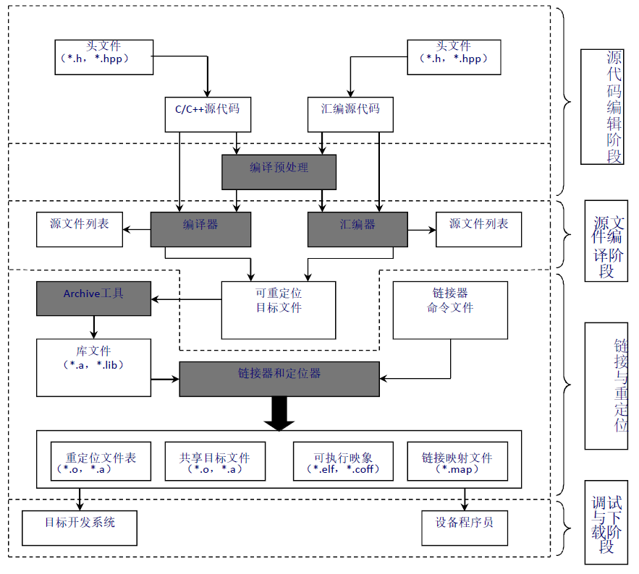
图1 工业嵌入式控制系统架构图

1.2.2 智能家居领域
随着物联网技术的发展，嵌入式系统成为智能家居设备的核心控制单元，推动家居环境向智能化、个性化方向升级。智能家居系统以嵌入式网关为核心，连接各类智能终端（如智能灯具、空调、门锁、摄像头等），实现设备联动与远程控制。用户通过手机APP或语音助手（如小爱同学、天猫精灵）发送指令，嵌入式控制器接收指令后驱动执行机构动作，如调节空调温度、开启扫地机器人、监测家庭安防状态等。
在智能家居单品中，嵌入式技术的应用呈现出多样化特征。智能门锁采用STM32L系列低功耗单片机，集成指纹识别、密码验证与蓝牙通信模块，保障门锁安全性与续航能力；智能窗帘控制器通过光敏传感器采集环境光照强度，结合定时程序自动调节窗帘开关，实现节能与舒适体验的平衡。据中国电子技术标准化研究院数据，2024年我国智能家居市场规模达到6200亿元，嵌入式系统作为核心技术支撑，其市场需求持续增长。
1.2.3 汽车电子领域
汽车电子是嵌入式系统增长最快的应用领域之一，随着新能源汽车与自动驾驶技术的发展，汽车中的嵌入式控制器数量大幅提升。传统燃油汽车中，嵌入式系统主要应用于发动机控制单元（ECU）、防抱死制动系统（ABS）等核心部件；而新能源汽车则新增了电池管理系统（BMS）、电机控制系统（MCU）等关键模块，一辆高端新能源汽车的嵌入式控制器数量可达到100个以上。
在自动驾驶领域，嵌入式系统承担着环境感知、决策规划与执行控制的核心任务。自动驾驶汽车通过激光雷达、摄像头、毫米波雷达等传感器采集路况信息，嵌入式处理器（如NVIDIA Orin、地平线征程6）实时处理海量数据，结合AI算法完成路径规划与障碍物避让。图2展示了自动驾驶汽车的嵌入式控制系统架构，通过多处理器协同工作实现自动驾驶功能。目前，L2级自动驾驶技术已实现大规模商业化应用，L4级自动驾驶技术在特定场景（如港口、园区）逐步落地，嵌入式系统的运算能力与可靠性成为技术突破的关键。

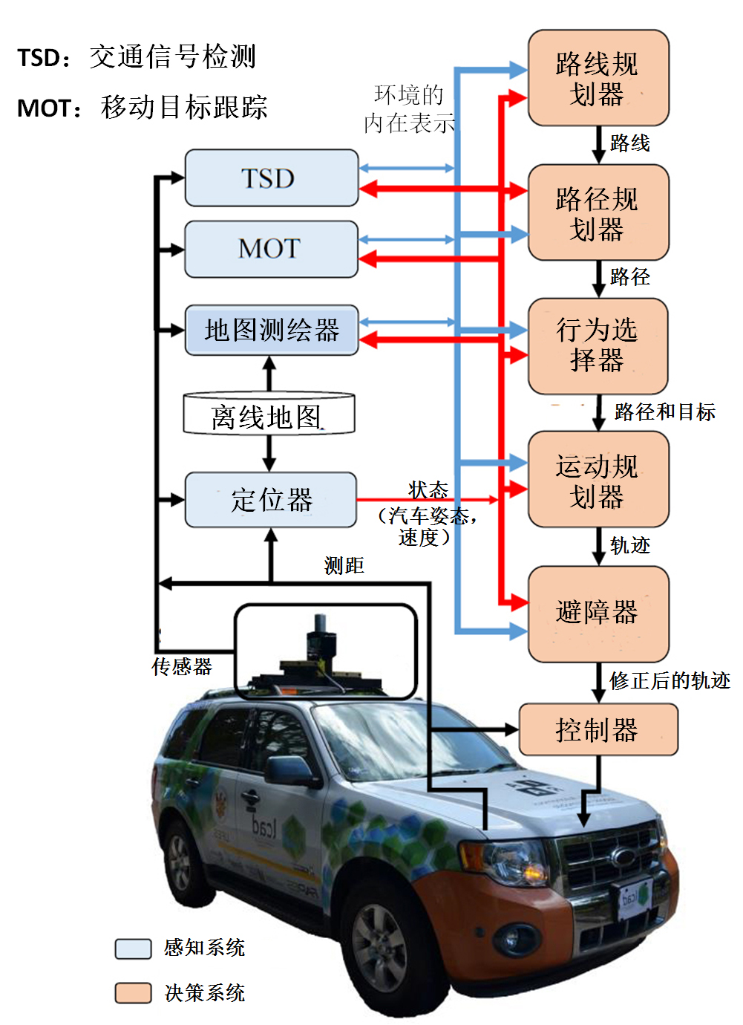图2 自动驾驶汽车嵌入式控制系统架构图

1.2.4 医疗设备领域
嵌入式系统在医疗设备领域的应用，显著提升了医疗诊断的精准度与治疗的安全性。在诊断设备方面，超声仪、心电图机、血液分析仪等设备均采用嵌入式控制器，实现生物信号的采集、处理与分析。例如，便携式超声仪采用FPGA+ARM的嵌入式架构，可实时处理超声图像数据，帮助医生在急诊场景下快速完成诊断。
在治疗设备方面，嵌入式系统用于精准控制治疗参数，保障治疗效果与患者安全。胰岛素泵通过嵌入式单片机采集患者血糖数据，自动调节胰岛素注射剂量，为糖尿病患者提供个性化治疗方案；放疗设备中的嵌入式控制器可精准控制射线剂量与照射角度，减少对正常组织的损伤。此外，远程医疗设备（如远程心电监测仪）通过嵌入式通信模块将患者生理数据传输至医疗平台，实现异地医疗诊断与健康管理，拓展了医疗服务的覆盖范围。

- 谈谈芯片国产化的看法
芯片作为信息技术产业的核心元器件，被誉为“工业粮食”，其国产化进程对国家经济安全、科技自主可控具有重要战略意义。首先，芯片国产化是保障产业链供应链安全的关键。当前，全球芯片产业呈现寡头垄断格局，美国、韩国、中国台湾地区占据芯片设计、制造、封测等核心环节的主导地位。我国芯片进口依赖度较高，2024年芯片进口额达到3500亿美元，超过原油进口额，成为最大进口商品。一旦遭遇技术封锁或贸易摩擦，将直接影响我国电子信息产业的稳定发展，因此芯片国产化是降低外部风险、保障产业链安全的必然选择。
其次，芯片国产化是推动科技自主创新的核心抓手。芯片技术涵盖材料、设计、制造、封装测试等多个环节，涉及微电子、材料科学、精密制造等多学科交叉，其技术突破将带动上下游产业的协同发展。通过芯片国产化，我国可突破国外技术垄断，掌握核心专利与技术标准，提升信息技术产业的国际竞争力。同时，芯片国产化将催生大量高端就业岗位，吸引全球顶尖人才，推动我国从“制造大国”向“制造强国”转型。
最后，芯片国产化是保障国家安全的重要支撑。在国防、安防、政务等关键领域，芯片的安全性直接关系到国家信息安全与国防安全。国外芯片可能存在后门程序或安全漏洞，存在数据泄露与被控制的风险。通过国产化芯片的研发与应用，可实现核心元器件的自主可控，保障关键领域的信息安全与国家安全，为国家战略实施提供技术保障。

- 课程学习心得体会

“单片机原理与实践”课程作为自动化专业的核心课程，涵盖了单片机原理、接口技术、程序设计与项目实践等多个方面，通过理论学习与实践操作相结合的方式，让我系统掌握了单片机技术的核心知识与应用技能。在理论学习方面，课程首先介绍了单片机的基本概念与发展历程，从8051单片机的经典架构入手，详细讲解了单片机的CPU结构、存储器组织、I/O端口、定时器/计数器、中断系统等核心模块。通过学习，我理解了单片机的工作原理，掌握了单片机指令系统与汇编语言编程方法，能够运用汇编语言实现简单的逻辑控制功能。随着课程的深入，学习了C语言在单片机中的应用，C语言的结构化编程特性大大提高了程序的可读性与可维护性，让我能够更高效地进行单片机程序设计。在接口技术学习方面，课程重点讲解了单片机与外部设备的接口电路设计与编程方法，包括LED显示接口、键盘接口、ADC/DAC转换接口、串口通信接口、I2C总线接口、SPI总线接口等。通过学习，我掌握了各种接口的工作原理与电路设计技巧，能够根据实际需求选择合适的接口方案，实现单片机与外部设备的数据交互。例如，通过ADC接口采集传感器数据，通过DAC接口输出模拟信号控制执行机构，通过串口通信实现单片机与计算机的数据传输。

课程的实践环节是提升应用能力的关键，通过一系列实验与项目实践，让我将理论知识转化为实际操作能力。实验环节包括LED闪烁实验、按键中断实验、定时器中断实验、串口通信实验等，每个实验都让我深入理解了单片机的核心模块功能。在项目实践环节，我参与了“智能温度控制系统”的设计与开发，该项目以STM32F103单片机为核心，集成DS18B20温度传感器、LCD1602显示模块、继电器模块等外设，实现温度采集、显示、报警与控制功能。通过项目开发，我掌握了单片机系统的硬件设计方法、程序编写技巧与系统调试方法，提升了问题解决能力与团队协作能力。

参考文献

[1] 张迎新, 王忠民, 杨桢. 单片机原理及应用[M]. 北京: 电子工业出版社, 2022. 该书系统讲解了单片机的原理与应用技术，包括单片机的硬件结构、指令系统、接口技术与程序设计，为课程学习与项目实践提供了重要参考。

[2] 王福瑞. 单片机测控系统设计大全[M]. 北京: 北京航空航天大学出版社, 2021. 书中涵盖了单片机测控系统的设计方法与实例，包括传感器接口、执行机构控制、通信模块设计等内容，对智能温度控制系统项目开发具有重要指导意义。

